实验二 传输线理论实验

- 实验目的
  - 掌握传输线分析时的射频工程师法则
  - 掌握传输线连接的典型终端条件
  - 熟悉Tlines-Ideal、Source-Time Domain，Simulation-Transient三个库的控件使用

- 实验内容
  - 利用LC模型分割仿真传输线
  - 测量传输线短路、开路时的阻抗特性
  - 验证四分之一波长传输线性质
- 实验所需软件和文档
- ADS2011
- 实验步骤
（一）观察负载连接传输线后的阻抗变化和传输线波形延迟（教师讲解部分）
1、组建以下电路，传输线控件选自Tlines-Ideal库。查看扫频后的阻抗变换曲线。思考变化规律。
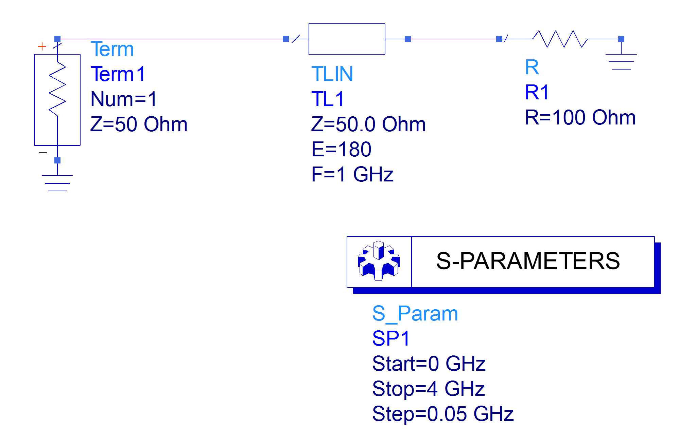
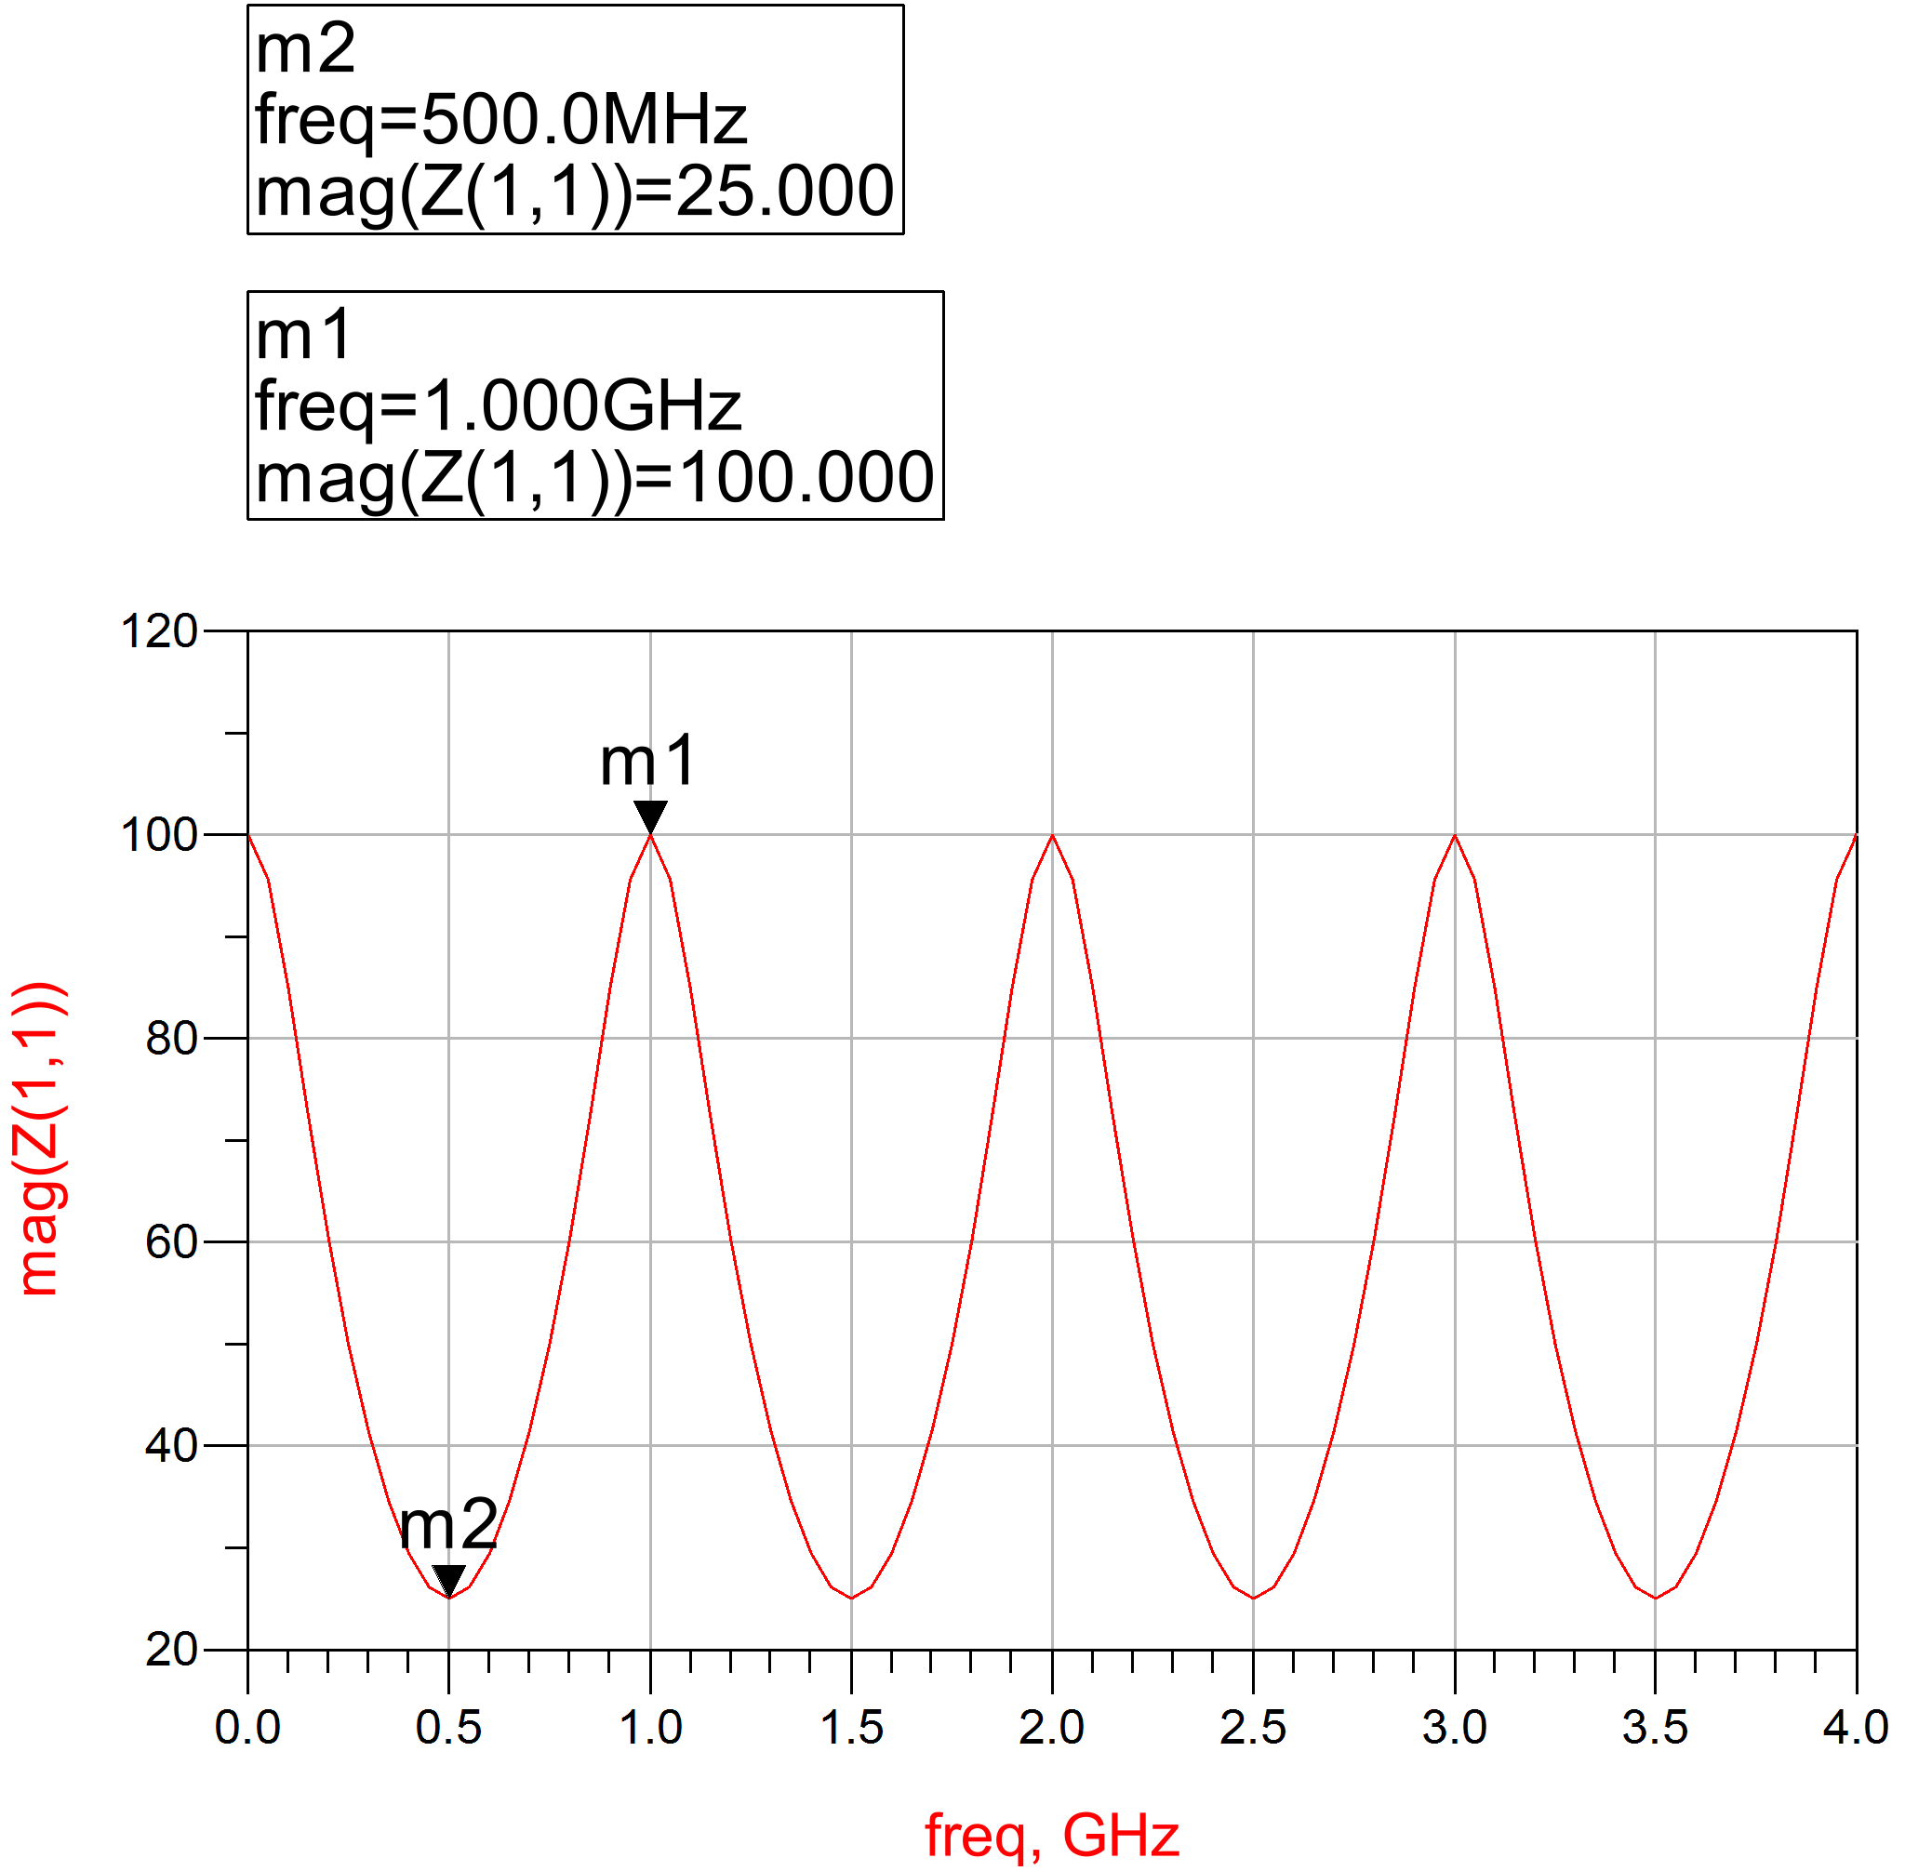
2、组建以下电路。新用到的库有Source-Time Domain，Simulation-Transient。看信号延迟情况。
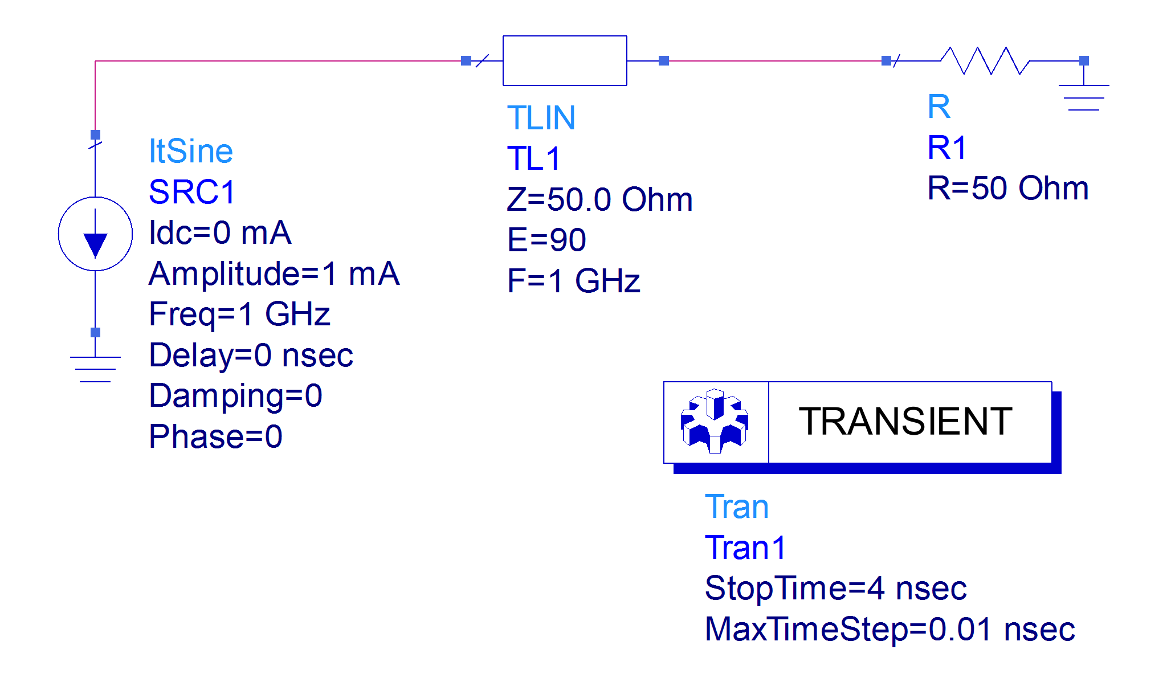
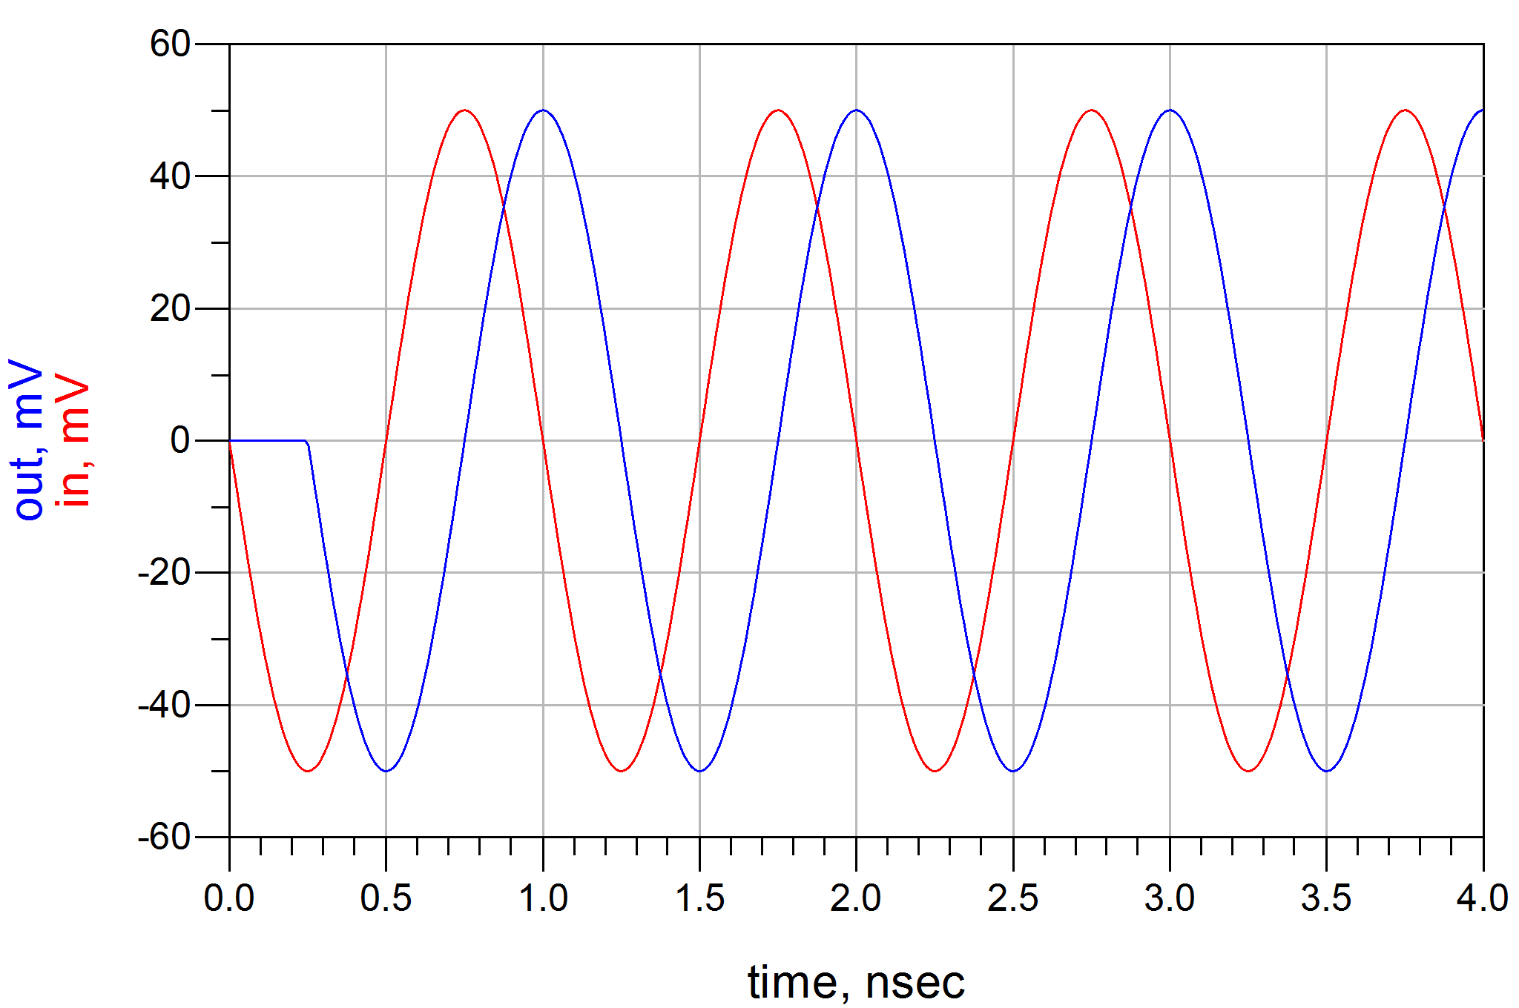
（二）学生操作部分
1、对上面第2个电路，假设信号传输速度为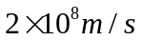，请结合课件，验证射频工程师法则。首先计算传输线等效电路模型中单位长度的L和C值，然后将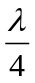长的传输线分割成5个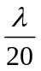长的LC模型，观察输入输出波形。再分解为2个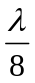的LC模型，观察输入输出波形。得出结论。（下图是一个示意电路，数值没给出）。
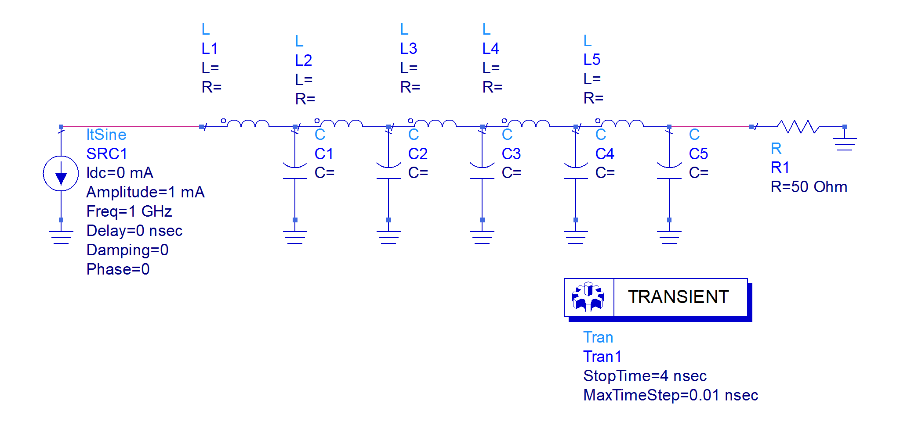

2、验证典型传输线终端条件（开路、短路）的阻抗变化规律。组建以下电路，相关控件在Tlines-Ideal库中，用史密斯圆图观察S(1,1)、S(2,2)、S(3,3)，结合课件给出结论。
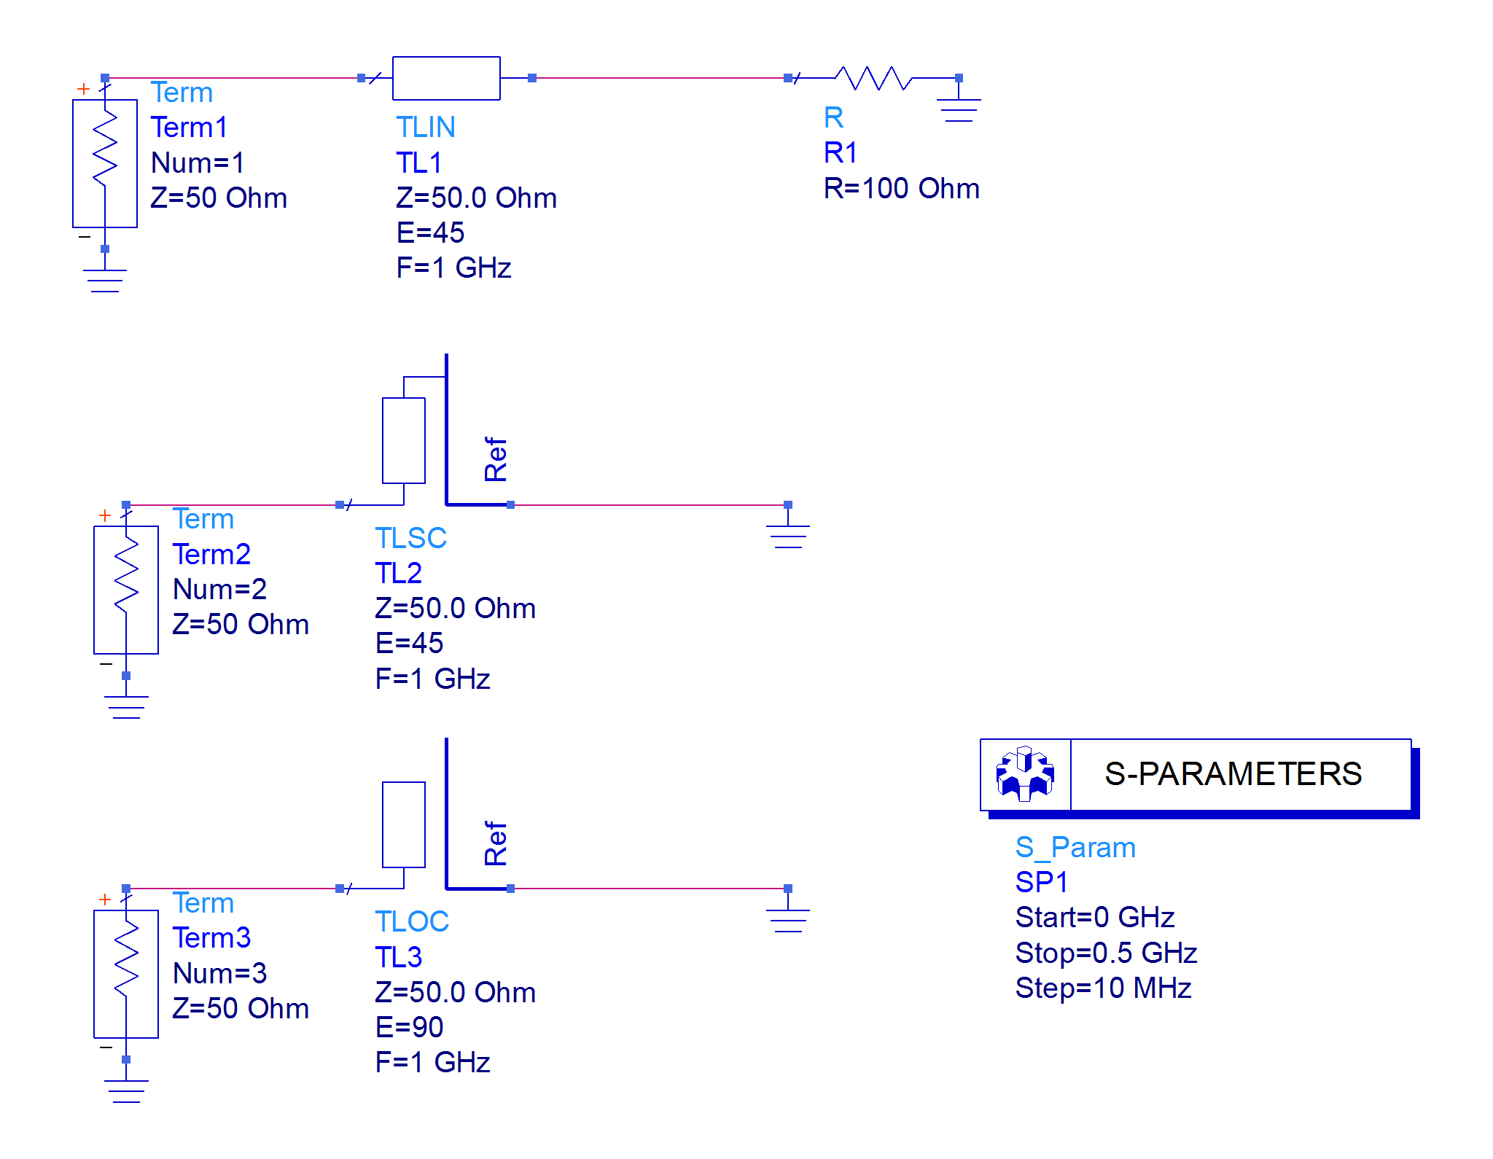
3、组建下图电路，假设TERM右边是一个天线系统，工作在2GHz，请查看其阻抗中的电阻部分(电抗为0)曲线（电阻轴用对数坐标，可以看得更清楚），然后改变传输线特性阻抗，使其TERM向右看的电阻接近50欧姆。
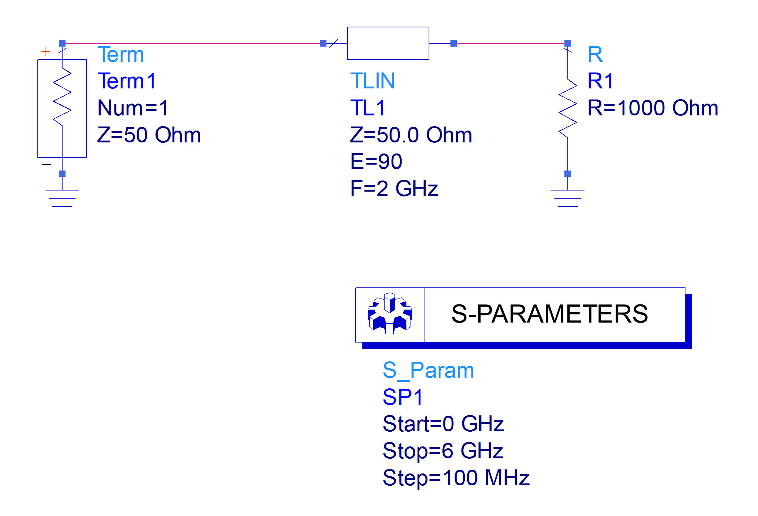
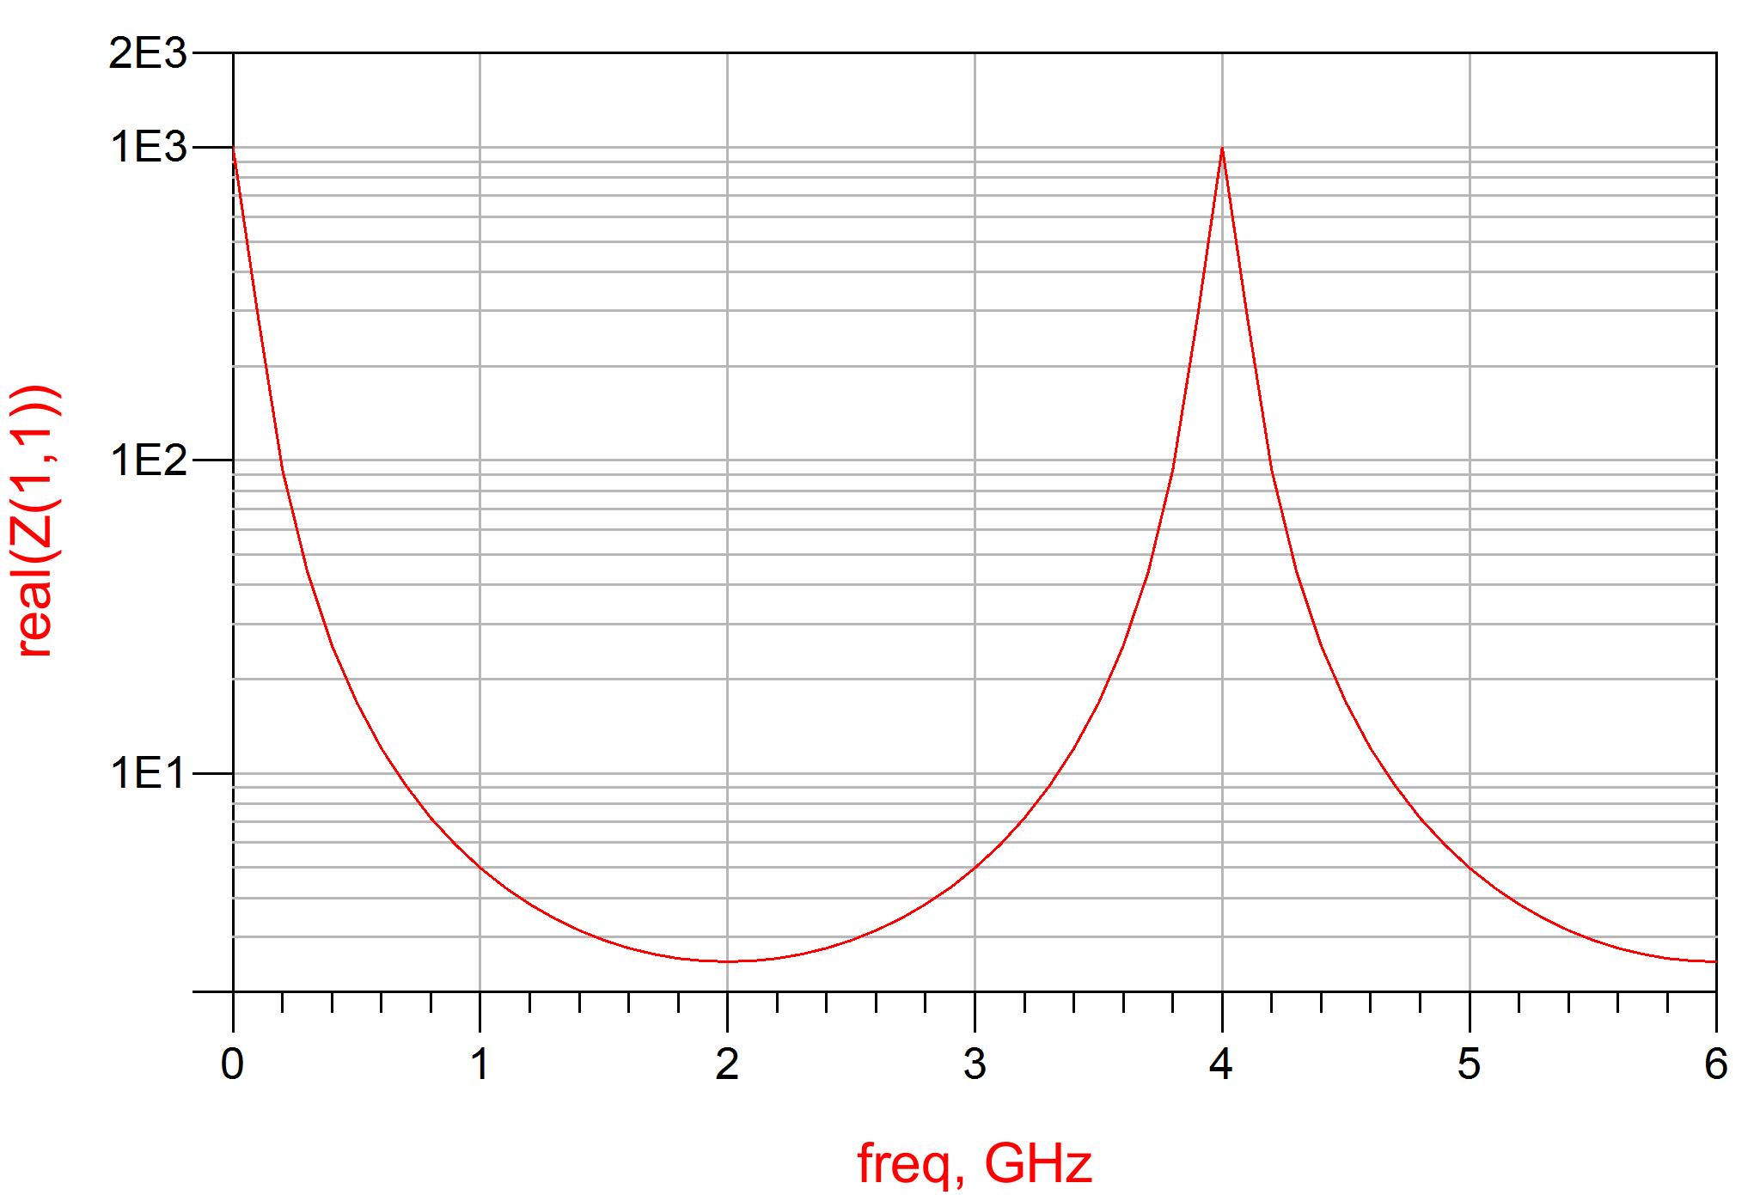
4、仿真求解电路图传输到负载的功率（教材2.28题）
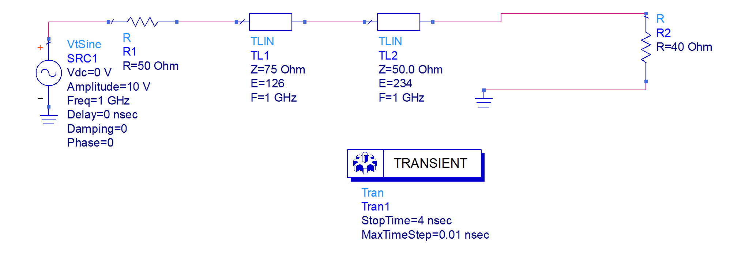
- 实验报告要求
    - 写明实验目的、实验内容、实验步骤。
    - 对学生操作部分，在实验报告中粘贴相关图示，包括电路图、仿真结果图。
    - 给出相关的结论分析。

